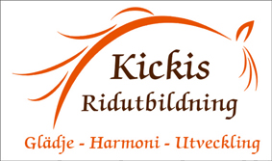

Hej!
Under vårterminen har jag bokat ridhuset för programträning/träning
1 helgdag/månad vid Stall Gröntjärna i Krylbo.
Vid dessa tillfällen bestämmer du själv hur du vill ha ditt pass upplagt, programträning eller träning. Du bokar 30 eller 45 min/pass.
Tex. vid programträning - Först rida igenom programmet. Därefter träna på de delar som behövs och sedan rida programmet igen gärna med filmning av din medhjälpare med din egna mobil och jag pratar in kommentarer och poäng.
Det går också bra att boka träningspass utan programridning. Kanske vill du boka 2 pass så du har ett helt träningspass innan ditt programridningspass🙂
Datum som är inbokade är:
Söndag 23/1
Lördag 19/2
Lördag 5/3
Lördag 2/4
Lördag 7/5
Kostnad: 30 min/ 400 kr
45 min/ 600 kr
Swish Kicki 0705616904
Anläggningskostnad: 100 kr till Stall Gröntjärna 1233170248
Jag tänker att vi kan börja 9.00 och sluta senast 16.00
Anmälan till dessa tillfällen ska göras på sms till Kicki 0705616904.
Skriv namn, hur långt pass, vilket program och önska tid😀
Hoppas att vi ses!
Kicki

